Отчёт по лабораторной работе №4
  - Выполнил студент НКАбд-02-25
Валерия Сергеевна Григорьева
Содержание

1. Цель работы
Цель данной работы — освоение процедуры компиляции и сборки программ, написанных на ассемблере NASM.

2. Порядок выполнения лабораторной работы
В начале создала каталог для работы с программами на языке ассемблера NASM, а азтем перешла в него(Рисунок 2.1).
Создание каталога
Далее создала текстовый файл с именем hello.asm с помощью команды touch и открыла его с помощью gedit(Рисунок 2.2).
Создание файла и его открытие
Текстовый файл открылся, в него необходимо было ввести текст(Рисунок 2.3).
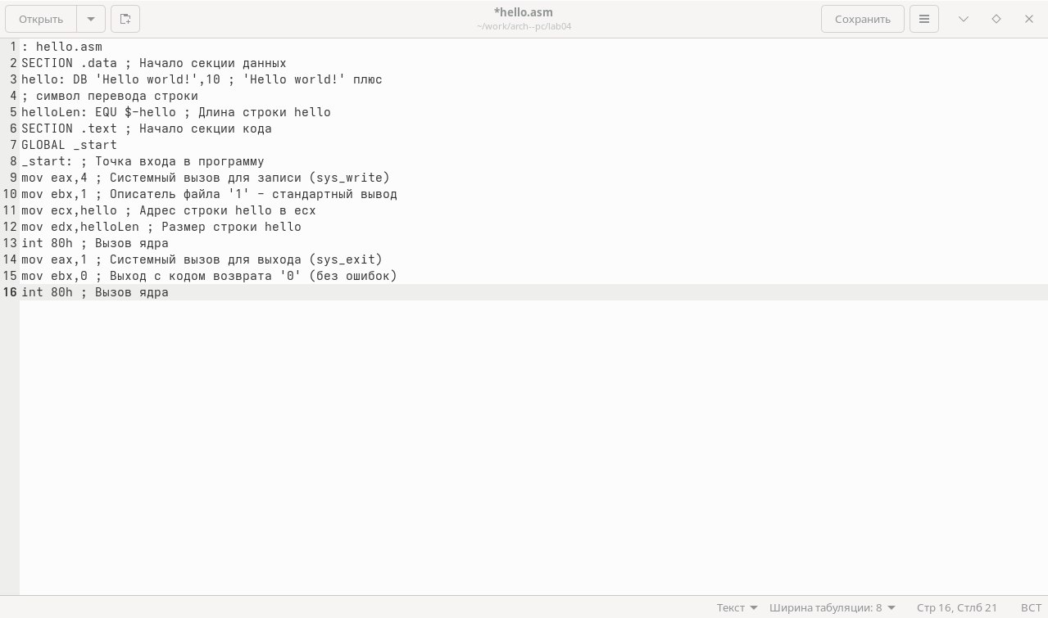
Текст программы “Hello World”
В ассемблерной программе каждая команда располгается на отдельной строке, а синтаксис ассемблера NASM является чувствительным к регистру.
Чтобы скомпилировать приведенный выше текст программы “Hello World”, я использовала транслятор NASM с помощью команды “nasm -f elf hello.asm”. Текст программы был набран правильно, поэтому транслятор преобразовал его из файла hello.asm в объектный код, записанный в файл hello.o. Ключ -f указывает транслятору, что требуется создать бинарные файлы в формате ELF. Далее с помощью комнады ls проверила, что нужный файл был создан(Рисунок 2.4). Объектный файл имеет имя hello.o.
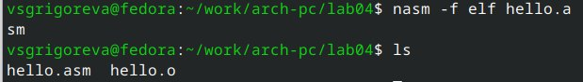
Превращение текста программы в объектный код и проверка создания файла
Далее я выполнила команду, которая скомпилировала исходный файл hello.asm в obj.o (опция -o позволяет задать имя объектного файла, в данном случае obj.o), при этом формат выходного файла elf, в него включены символы для откладки с помощью опции -g, кроме того был создан файл листинга list.lst с помощью опции -l. Затем удостоверилась, что файлы бвли созданы с помощью ls(Рисунок 2.5).
Выполнение команды
Затем объектный файл я передала на обработку компановщику, чтобы получить исполняемую программу. Далее я проверила, что исполняемый файл hello был создан(Рисунок 2.6).
Компановщик LD
Компоновщик ld не предполагает по умолчанию расширений для файлов, но принято использовать следующие расширения: o – для объектных файлов; без расширения – для исполняемых файлов; map – для файлов схемы программы; lib – для библиотек. Ключ -o с последующим значением задаёт в данном случае имя создаваемого исполняемого файла.
Затем я выполнила команду ld -m elf_i386 obj.o -o main(Рисунок 2.7).
Выполнение команды
Исполняемый файл имеет имя main, объектный файл, из которого собран этот исполняемый файл - obj.o.
Чтобы запустиить на выполнение созданный исполняемый файл, находящийся в текущем каталоге, я набрала в командной строке ./hello(Рисунок 2.8).
Запуск исполняемого файла

3. Задание для самостоятельной работы
- В каталоге с лабораторной работой с помощью команды cp создала копию файла hello.asm с именем lab4.asm(Рисунок 2.9).
Создание копии файла hello.asm
2, 3. С помощью текстового редактора gedit внесла изменения в текст программы в новом файле lab4.asm так, чтобы на экран выводилась строка с моим именем и фамилией(Рисунок 2.10).
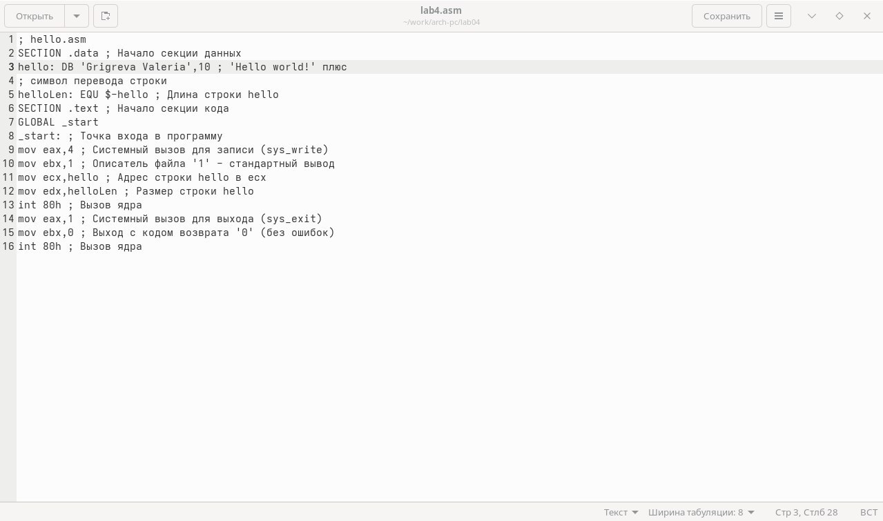
Изменение текста программы
Оттранслировала полученный текст в объектный файл, выполнила его компоновку и запустила получившийся исполняемый файл(Рисунок 2.11).
Вывод имени и фамилии
- Далее я скопировала файлы hello.asm и lab4.asm в мой локальный репозиторий и загрузила их на github.

4. Вывод
В процессе выполнения лабораторной работы я научилась создавать простую программу на языке ассемблера NASM, превращать текст программы в объектный код, компилировать файл, компоновать и запускать его.

